Конспект внеклассного мероприятия с презентацией
Автор: Смирнова Надежда Михайловна
Место работы: муниципальное бюджетное образовательное учреждение средняя общеобразовательная школа № 18 г-к Анапа (МБОУ СОШ № 18 г-к Анапа)
Предмет: математика
Продолжительность: 1 урок, 40 минут.
Класс: 6.
Технологии: информационно-коммуникационные технологии, коллективный способ обучения, игровые.
Цели урока: развивать внимание, память, логическое и образное мышление, воспитывать любовь к математике, прививать интерес к глубокому изучению предмета.
Участники: две команды
Наш КВН-поезд отправляется по маршруту:

1)Великая мудрость | 2)Секретное послание | 3)Угадай
4)Конкурс «Кто быстрее?» | 5)Четырехугольник с секретом | 6) Конкурс капитанов
7)Подумай! Сообрази! | 8)Головоломки | 9)Задачи о возрасте

I) Остановка «Великая мудрость»
Будь благословенно божественное число, породившее богов и людей. (Пифагор)
Какая команда назовет больше высказываний о математике, та выигрывает.

II) Остановка «Секретное послание»
1)(530+74):2-15=287 2)12*5+15*4+225=345
3)(370+122):(317-313)-25=98 4)320:20+200=216
Ключ:1- ь;2- т; 3-д; 4-е; 5-р;6-!; 7-к;8-а; 9-ж.
Ответ: Так держать!
1)(458+22): (230-218) +3=43 2) (35:7+100)*(38:19)*3=43
3)(307-65):11+78:6-10=25 4)(75+15): (103-73)-2=1
Ключ:1-!;2-ц;3-0;4-м;5-ы;6-л;0-д.
Ответ: Молодцы!

III) Угадай , что это?
1)Бывает в счете футбольного матча;
- никогда не стоит первым;
- меньше единицы;
- не относится к натуральным числам.
2)бывает солнечным;
- имеет начало;
- нельзя измерить;
- всегда можно продолжить.
IV) Конкурс «Кто быстрее?»

56:7= | 63:9=
*11 | *0
:44 | +99
-0 | :33
*0 | -3
:203 | :101
? | ?

V) Четырехугольник с секретом
Какой из числовых рядов лишний?
2 | 5 | 8 | 11 | 14
1 | 4 | 7 | 10 | 13
3 | 4 | 5 | 6 | 7

1 | 2 | 4 | 8 | 16
2 | 6 | 18 | 54 | 162
5 | 10 | 20 | 40 | 80

VI) Конкурс капитанов
На плакате в беспорядке расположены числа от 1до 25. Капитану необходимо показать все числа, называя их по порядку.
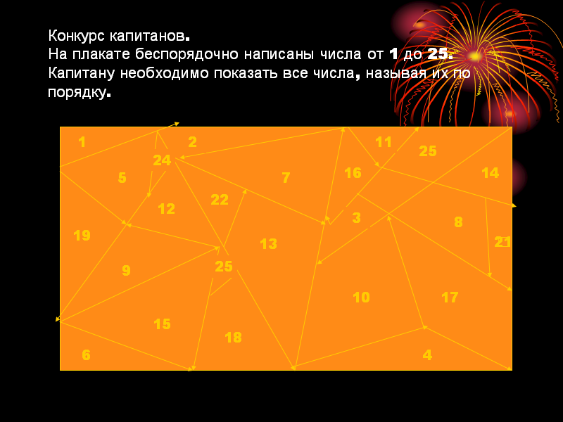

VII) Подумай и сообрази!
Вопросы для первой команды:
1)Что всегда только увеличивается? (возраст)
2)Экипаж, запряженный тройкой лошадей за 1 час проехал 15 км. С какой скоростью бежала каждая лошадь?
3)У родителей 5 сыновей. Каждый из них имеет сестру. Сколько детей в семье?
4)Крышка стола имеет четыре угла. Два из них отпилили. Сколько углов осталось у крышки?
Вопросы для второй команды:
1)Чем больше из нее берут, тем больше она становится? (яма)
2)Горело 7 свечей, 3 свечи погасло. Сколько свечей осталось?
3)Как может кошка зайти в погреб с одной головой, а выйти с двумя?
4)Доску распилили на 13 частей. Сколько потребовалось сделать распилов?
VIII) Головоломки:
Используйте знаки арифметических действий и скобки
5 5 5 5 5 = 1 5 5 5 5 5 = 10

IХ) Задачи о возрасте:
1)Деду, отцу, сыну вместе 100 лет. Отцу и сыну вместе 45 лет. Сын на 25 лет моложе отца. Сколько лет каждому?
2)Возрасты трех братьев 30, 20, 6. Через сколько лет возраст старшего будет равен возрасту среднего и младшего?

Х) Вопросы болельщикам:
1)Сколько раз в сутки сломанные часы показывают правильно время?
2)На какую геометрическую фигуру было покушение совершено три раза?
3)На ветке сидело три вороны, кот подкрался и одну схватил. Сколько ворон осталось на ветке?
4)Две головы, шесть ног, две руки. Чтобы это значило?

XI) Подведение итогов. Награждение победителей.

